CONTOH MANUAL BOOK DEMO SEMUA FORMAT PENULISAN
Dokumen contoh yang memperagakan seluruh format spesial yang dikenali ManualBook Generator

1. Struktur Judul, Paragraf, dan Gambar
Bab ini memperagakan Heading 1 (judul bab), Heading 2 (sub-bab), paragraf biasa, serta gambar yang disisipkan tepat di bawah heading lengkap dengan caption resminya.
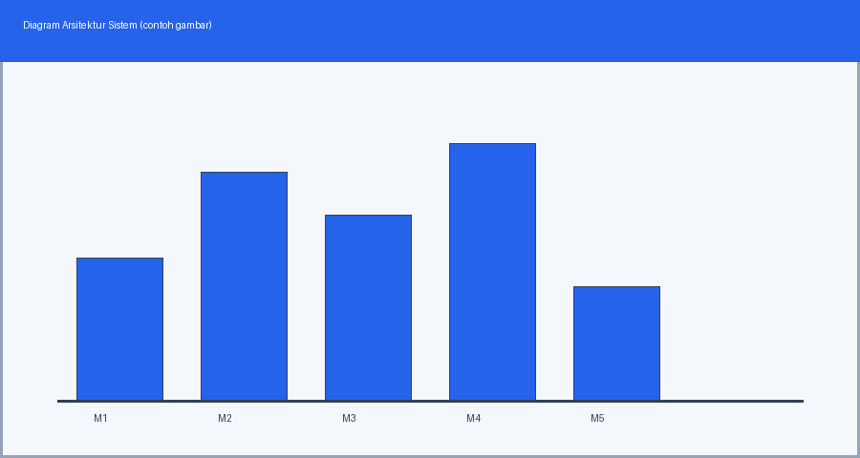
Gambar 1: Diagram arsitektur sistem yang diletakkan langsung di bawah Heading 1

1.1 Paragraf Deskripsi Biasa
Teks paragraf biasa seperti ini akan dirender sebagai paragraf teks standar di aplikasi. Tidak perlu format khusus, cukup tulis kalimat lengkap seperti menulis dokumen pada umumnya.

1.2 Sub-Bab Bertingkat (Heading 3)
Sub-bab masih bisa diturunkan satu tingkat lagi menggunakan style Heading 3 seperti contoh di bawah ini.

1.2.1 Contoh Sub-Sub-Bab dengan Heading 3
Isi paragraf di bawah Heading 3 tetap dirender sebagai paragraf biasa di dalam sub-sub-bab tersebut.

2. Daftar Langkah dan Bullet

2.1 Langkah Bernomor (Numbered Steps)
Ikuti urutan langkah berikut untuk mengaktifkan modul otomatisasi:
1. Pastikan perangkat terhubung dengan sumber daya listrik dan jaringan lokal.
2. Buka browser dan ketik alamat IP server http://192.168.1.1.
3. Masukkan Username dan Password akun Administrator.
4. Klik tombol Login untuk membuka Dashboard Utama.

2.2 Langkah Kustom (Format "Langkah N :")
Berikut adalah petunjuk perawatan perangkat:
Langkah 1 : Periksa kebersihan saluran udara dan kipas pendingin.
Langkah 2 : Kencangkan sambungan kabel konektor antena pada port belakang.
Langkah 3 : Lakukan verifikasi tegangan listrik menggunakan multimeter.

2.3 Bullet List Biasa
Bullet dapat ditulis dengan tiga karakter berbeda dan semuanya dikenali:
• Mendukung integrasi webhook secara langsung.
• Ekstraksi teks berbasis OCR presisi tinggi.
- Penyimpanan log otomatis pada server lokal.
* Notifikasi status perangkat secara real-time.

3. Fitur, Parameter, dan Callout

3.1 Daftar Fitur / Parameter (Nama : Deskripsi)
MaxConcurrency : Jumlah maksimum tugas paralel yang dapat diproses secara bersamaan oleh worker node.
TimeoutPeriod : Batas waktu maksimal (dalam detik) sebelum sistem menandakan status kegagalan koneksi.
RetryAttempts : Batas percobaan ulang eksekusi ketika terjadi hambatan jaringan sementara.

3.2 Fitur Kondisional (jika dinaikkan / jika diturunkan)
Fungsi Transmit Power : Mengatur kekuatan daya pancar sinyal radio modul jika dinaikkan jangkauan sinyal meluas jika diturunkan menghemat konsumsi daya.

3.3 Catatan dan Peringatan (Callout Box)
Catatan: Pastikan lisensi perangkat masih berlaku sebelum melakukan pembaruan firmware.
Perhatian: Jangan mencabut kabel daya saat proses pembaruan sedang berjalan.
Warning: Kesalahan konfigurasi frekuensi dapat menyebabkan perangkat kehilangan koneksi.

4. Tabel Data dan Gambar Bercaption

4.1 Tabel Data (Baris Pertama Menjadi Header)
Modul Utama | Kapasitas Beban | Status Operasional
Engine Ingest | 1.500 req/sec | Stabil
Parser PDF | 850 req/sec | Optimal
Exporter PDF | 1.200 req/sec | Aktif

4.2 Gambar dengan Caption di Bawahnya
Sisipkan gambar seperti biasa, lalu tepat di bawahnya tulis satu paragraf berawalan "Gambar <nomor>:" sebagai caption resminya.
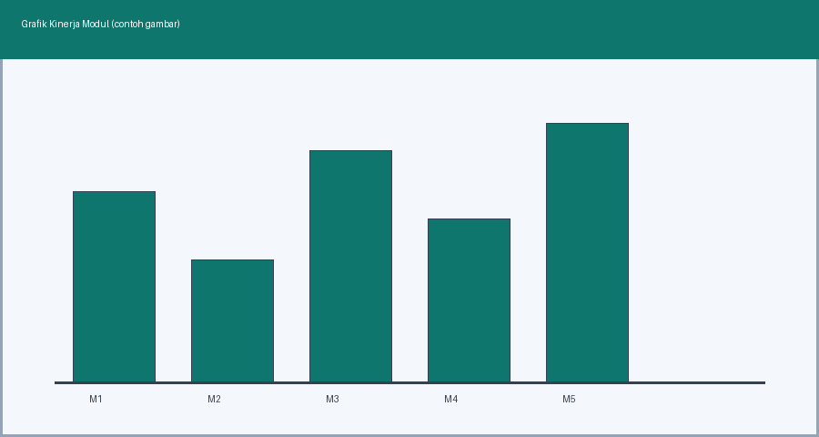
Gambar 2: Grafik kinerja modul hasil pengukuran beban puncak

GLOSARIUM
Istilah / Term | Definisi Pengertian
API | Antarmuka perangkat lunak yang memungkinkan dua aplikasi bertukar data.
Concurrency | Kemampuan sistem untuk mengeksekusi beberapa proses secara bersamaan.
Firmware | Perangkat lunak tertanam yang mengendalikan fungsi dasar sebuah perangkat keras.

